Rysunek nr 1
Lada szatniowa o wymiarach całkowitych: 5874x650x850h (mm) – 1szt
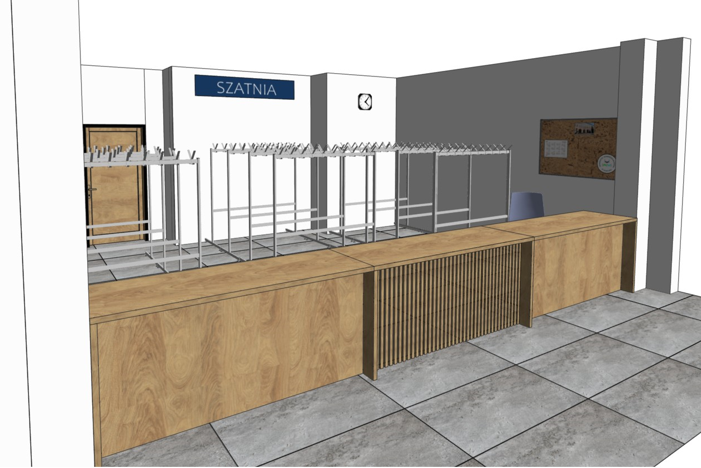
WIDOK Z PRZODY/PERSPEKTYWA

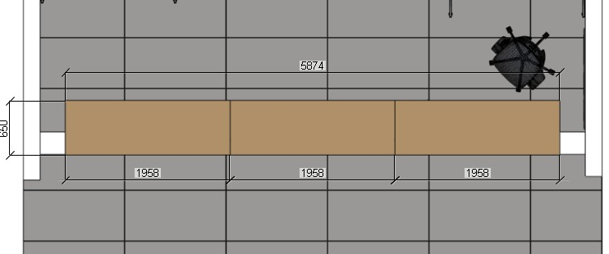
WIDOK Z GÓRY
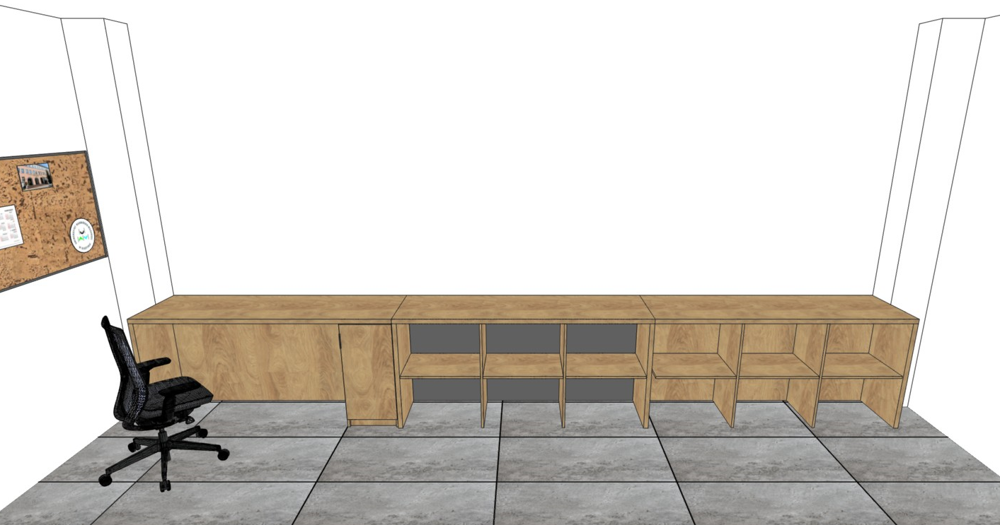
WIDOK OD WEWNĄTRZ

